Государственное бюджетное общеобразовательное учреждение
средняя общеобразовательная школа № 332
Невского района Санкт-Петербурга

История развития вычислительной техники

Автор:

Учитель:

Санкт-Петербург
2017 год

СОДЕРЖАНИЕ

ВВЕДЕНИЕ
Человеческое общество по мере своего развития овладевало не только веществом и энергией, но и информацией. С появлением и массовым распространение компьютеров человек получил мощное средство для эффективного использования информационных ресурсов, для усиления своей интеллектуальной деятельности. С этого момента (середина XX века) начался переход от индустриального общества к обществу информационному, в котором главным ресурсом становится информация.
Возможность использования членами общества полной, своевременной и достоверной информации в значительной мере зависит от степени развития и освоения новых информационных технологий, основой которых являются компьютеры. Рассмотрим основные вехи в истории их развития.
Слово «компьютер» означает «вычислитель», т.е. устройство для вычислений. Потребность в автоматизации обработки данных, в том числе вычислений, возникла очень давно. Более 1500 лет тому назад для счета использовались счетные палочки, камешки и т.д.
Данная тема актуальна. Так как компьютеры охватили все сферы человеческой деятельности. В наше время трудно представить себе, что без компьютеров можно обойтись. А ведь не так давно, до начала 70-х годов вычислительные машины были доступны весьма ограниченному кругу специалистов, а их применение, как правило, оставалось окутанным завесой секретности и малоизвестным широкой публике. Однако в 1971 году произошло событие, которое в корне изменило ситуацию и с фантастической скоростью превратило компьютер в повседневный рабочий инструмент десятков миллионов людей. В том, вне всякого сомнения, знаменательном году еще почти никому не известная фирма Intel из небольшого американского городка с красивым названием Санта-Клара (шт. Калифорния), выпустила первый микропроцессор. Именно ему мы обязаны появлением нового класса вычислительных систем – персональных компьютеров, которыми теперь пользуются, по существу, все, от учащихся начальных классов и бухгалтеров до ученых и инженеров.
В XXI веке невозможно представить себе жизнь без персонального компьютера. Компьютер прочно вошел в нашу жизнь, став главным помощником человека. На сегодняшний день в мире существует множество компьютеров различных фирм, различных групп сложности, назначения и поколений.
В данной работе я стремлюсь дать достаточно широкую картину истории развития компьютерной техники.
Таким образом, целью моей работы является рассмотреть развитие компьютерной техники с древних времен до настоящего времени, а также дать краткий обзор счётным устройствам, начиная с до механического периода и заканчивая современными ЭВМ.

СЧЕТНЫЕ УСТРОЙСТВА ДО ПОЯВЛЕНИЯ ЭВМ
Домеханический период
Счёт на пальцах
Во все времена людям нужно было считать. О том, когда человечество научилось, считать мы можем, строить лишь догадки. Но можно с уверенностью сказать, что для простого подсчета наши предки использовали пальцы рук, способ, который мы с успехом используем до сих пор. А как поступить в том случае если вы хотите запомнить результаты вычислений или подсчитать, то чего больше чем пальцев рук. В этом случае можно сделать насечки на дереве или на кости. Скорее всего, так и поступали первые люди, о чем и свидетельствуют археологические раскопки. Пожалуй, самым древним из найденных таких инструментов считается кость, с зарубками, найденная в древнем поселении Дольни Вестоници на юго-востоке Чехии в Моравии. Этот предмет получивший название «вестоницкая кость» предположительно использовался за 30 тыс. лет до н. э. Несмотря на то, что на заре человеческих цивилизаций, были изобретены уже довольно сложные системы исчисления использование засечек для счета продолжалось еще довольно таки долго. Счет на пальцах, несомненно, самый древний и наиболее простой способ вычисления. У многих народов пальцы рук остаются инструментом счета и на более высоких ступенях развития. К числу этих народов принадлежали и греки, сохраняющие счет на пальцах в качестве практического средства очень долгое время.
Счёт на камнях
Чтобы сделать процесс счета более удобным, первобытный человек начал использовать вместо пальцев небольшие камни. Он складывал из камней пирамиду и определял, сколько в ней камней, но если число велико, то подсчитать количество камней на глаз трудно. Поэтому он стал складывать из камней более мелкие пирамиды одинаковой величины, а из-за того что на руках десять пальцев, то пирамиду составляли именно десять камней.
Счет на Абаке
Во времена древнейших культур человеку приходилось решать задачи, связанные с торговыми расчетами, с исчислением времени, с определением площади земельных участков и т.д. Рост объемов этих расчетов приводили даже к тому, что из одной страны в другую приглашались специально обученные люди, хорошо владевшие техникой арифметического счета. Поэтому рано или поздно должны были появиться устройства, облегчающие выполнение повседневных расчетов.
Так в Древней Греции и в Древнем Риме были созданы приспособления для счета, называемые абак (от греческого слова abakion – “дощечка, покрытая пылью”). Абак называют также римскими счетами. Вычисления на них проводились путем перемещения счетных костей и камешков (калькулей) в полосковых углублениях досок из бронзы, камня, слоновой кости, цветного стекла. В своей примитивной форме абак представлял собой дощечку (позднее он принял вид доски, разделенной на колонки перегородками). На ней проводились линии, разделявшие ее на колонки, а камешки раскладывались в эти колонки по тому же позиционному принципу, по которому кладется число на наши счеты. Эти счеты сохранились до эпохи Возрождения.
В странах Древнего Востока (Китай, Япония, Индокитай) существовали китайские счеты. На каждой нити или проволоке в этих счетах имелось по пять и по две костяшки. Счет осуществлялся единицами и пятерками.
В России для арифметических вычислений применялись русские счеты, появившиеся в XVI веке, но кое-где счеты можно встретить и сегодня.
Палочки Непера
Первым устройством для выполнения умножения был набор деревянных брусков, известных как палочки Непера. Они были изобретены шотландцем Джоном Непером (1550-1617гг.). На таком наборе из деревянных брусков была размещена таблица умножения. Кроме того, Джон Непер изобрел логарифмы.
Данное изобретение оставило заметный след в истории оставило изобретение Джоном Непером логарифмов, о чем сообщалось в публикации 1614 г. Его таблицы, расчет которых требовал очень много времени, позже были “встроены” в удобное устройство, чрезвычайно ускоряющее процесс вычисления, — логарифмическую линейку; она была изобретена в конце 1620-х годов. В 1617 г. Непер придумал и другой способ перемножения чисел. Инструмент, получивший название “костяшки Непера”, состоял из набора сегментированных стерженьков, которые можно было располагать таким образом, что, складывая числа, в прилегающих друг к другу по горизонтали сегментах, мы получали результат их умножения.
Теории логарифмов Непера суждено было найти обширное применение. Однако его “костяшки” вскоре были вытеснены логарифмической линейкой и другими вычислительными устройствами—в основном механического типа, — первым изобретателем которых стал гениальный француз Блез Паскаль.
Логарифмическая линейка
Развитие приспособлений для счета шло в ногу с достижениями математики. Вскоре после открытия логарифмов в 1623 г. была изобретена логарифмическая линейка.
В 1654 г. Роберт Биссакар, а в 1657 г. независимо С. Патридж (Англия) разработали прямоугольную логарифмическую линейку - это счетный инструмент для упрощения вычислений, с помощью которого операции над числами заменяются операциями над логарифмами этих чисел. Конструкция линейки сохранилась в основном до наших дней.
Логарифмической линейки была суждена долгая жизнь: от 17 века до нашего времени. Вычисления с помощью логарифмической линейки производятся просто, быстро, но приближенно. И, следовательно, она не годится для точных, например финансовых, расчетов.

Механический период
Эскиз механического тринадцатиразрядного суммирующего устройства с десятью колесами был разработан еще Леонардо да Винчи (1452— 1519). По этим чертежам в наши дни фирма IBM в целях рекламы построила работоспособную машину.
Первая механическая счетная машина была изготовлена в 1623 г. профессором математики Вильгельмом Шиккардом (1592—1636). В ней были механизированы операции сложения и вычитания, а умножение и деление выполнялось с элементами механизации. Но машина Шиккарда вскоре сгорела во время пожара. Поэтому биография механических вычислительных устройств ведется от суммирующей машины, изготовленной в 1642 г. Блезом Паскалем.
В 1673 г. другой великий математик Готфрид Лейбниц разработал счетное устройство, на котором уже можно было умножать и делить.
В 1880г. В.Т. Однер создает в России арифмометр с зубчаткой с переменным количеством зубцов, а в 1890 году налаживает массовый выпуск усовершенствованных арифмометров, которые в первой четверти XIX в. были основными математическими машинами, нашедшими применение во всем мире. Их модернизация "Феликс" выпускалась в СССР до 50-х годов.
Мысль о создании автоматической вычислительной машины, которая бы работала без участия человека, впервые была высказана английским математиком Чарльзом Бэббиджем (1791—1864) в начале XIX в. В 1820—1822 гг. он построил машину, которая могла вычислять таблицы значений многочленов второго порядка.
Машина Блеза Паскаля
Считается, что первую механическую машину, которая могла выполнять сложение и вычитание, изобрел в 1646г. молодой 18-летний французский математик и физик Блез Паскаль. Она называется "паскалина".
Эта машина предназначалась для работы с 6-8 разрядными числами и могла только складывать и вычитать, а также имела лучший, чем все до этого, способ фиксации результата. Машина Паскаля имела размеры 36/13/8 сантиметров, этот небольшой латунный ящичек было удобно носить с собой. Она имела несколько специальных рукояток, при помощи которых осуществлялось управление, имела ряд маленьких колес с зубьями. Первое колесо считало единицы, второе - десятки, третье – сотни и т.д. Сложение в машине Паскаля производится вращением колес вперед. Двигая их обратно, выполняется вычитание.
Хотя “паскалина” вызвала всеобщий восторг, она не принесла изобретателю богатства. Тем не менее, изобретенный им принцип связанных колес явился основой, на которой строилось большинство вычислительных машин на протяжении следующих трех столетий. Инженерные идеи Паскаля оказали огромное влияние на многие другие изобретения в области вычислительной техники.
Основной недостаток “паскалины” состоял в неудобстве выполнения на ней всех операций, за исключением простого сложения. Первая машина, позволявшая легко производить вычитание, умножение и деление, была изобретена позже в том же XVII в. в Германии. Заслуга этого изобретения принадлежит Готфриду Вильгельму Лейбницу.
Машина Готфрида Лейбница
Следующим шагом было изобретение машины, которая могла выполнять умножение и деление. Такую машину изобрел в 1671 г. немец Готфрид Лейбниц. Находясь в Париже, Лейбниц познакомился с голландским математиком и астраномом Христианом Гюйгенсом. Видя, как много вычислений приходится делать астроному, Лейбниц решил изобрести механическое устройство, которое облегчило ба расчеты. “Поскольку это недостойно таких замечательных людей, подобно рабам, терять время на вычислительную работу, которую можно было бы доверить кому угодно при использовании машины”.
Хоть машина Лейбница и была похожа на "паскалину", она имела движущуюся часть и ручку, с помощью которой можно было крутить специальное колесо или цилиндры, расположенные внутри аппарата. Такой механизм позволил ускорить повторяющиеся операции сложения, необходимые для умножения. Самоповторение тоже осуществлялось автоматически.
В 1673 г. он изготовил механический калькулятор. Но прославился он прежде всего не этой машиной, а созданием дифференциального и интегрального исчисления. Он заложил также основы двоичной системы счисления, которая позднее нашла применение в автоматических вычислительных устройствах.
Перфокарты Жаккара
Следующая ступень развития вычислительных устройств как будто не имела ничего общего с числами, по крайней мере, вначале. На протяжении всего XVIII в. на французских фабриках по производству шелковых тканей велись эксперименты с различными механизмами, управляющими станком при помощи перфорационной ленты, перфорационных карт или деревянных барабанов. Во всех трех системах нить поднималась или опускалась в соответствии с наличием или отсутствием отверстий — так создавался желаемый рисунок ткани.
Французский ткач и механик Жозеф Жаккар создал первый образец машины, управляемой введением в нее информацией. В 1802 г. он построил машину, которая облегчила процесс производства тканей со сложным узором. При изготовлении такой ткани нужно поднять или опустить каждую из ряда нитей. После этого ткацкий станок протягивает между поднятыми и пущенными нитями другую нить. Затем каждая из нитей опускается или поднимается в определенном порядке и станок снова пропускает через них нить. Этот процесс многократно повторяется до тех пор, пока не будет получена нужная длина ткани с узором. Для задания узора на ткани Жаккар использовал ряды отверстий на картах. Если применялось десять нитей, то в каждом ряду карты предусматривалось место для десяти отверстий. Карта закреплялась на станке в устройстве, которое могло обнаруживать отверстия на карте. Это устройство с помощью щупов проверяло каждый ряд отверстий на карте.
Работа станка программировалась при помощи целой колоды перфокарт, каждая из которых управляла одним ходом челнока. Информация на карте управляла станком.
Из всех изобретателей прошлых столетий, внесших тот или иной вклад в развитие вычислительной техники, ближе всего к созданию компьютера в современном его понимании подошел англичанин Чарльз Бэббидж.
Разностная машина Чарльза Бэббиджа
В 1812 году английский математик Чарльз Бэббидж начал работать над так называемой разностной машиной, которая должна была вычислять любые функции, в том числе и тригонометрические, а также составлять таблицы. В 1822 г. Чарльз Бэббидж построил счетное устройство, которое назвал разностной машиной. В эту машину вводилась информация на картах. Для выполнения ряда математических операций в машине применялись цифровые колеса с зубьями. Однако из-за нехватки средств эта машина не была закончена, и сдана в музей Королевского колледжа в Лондоне, где хранится, и по сей, день.
Однако эта неудача не остановила Бэббиджа, и в 1834 году он приступил к новому проекту – созданию Аналитической машины, которая должна была выполнять вычисления без участия человека. Для этого она должна была уметь выполнять программы, вводимые с помощью перфокарт (карт из плотной бумаги с информацией, наносимой с помощью отверстий, как в ткацких станках), и иметь “склад” для запоминания данных и промежуточных результатов (в современной терминологии - память). С 1842 по 1848 год Бэббидж упорно работал, расходуя собственные средства. Аналитическая машина в отличие от своей предшественницы должна была не просто решать математические задачи одного определенного типа, а выполнять разнообразные вычислительные операции в соответствии с инструкциями, задаваемыми оператором. В действительности это не что иное, как первый универсальный программируемый компьютер. Но если Разностная машина имела сомнительные шансы на успех, то Аналитическая машина и вовсе выглядела нереалистичной. Её просто невозможно было построить и запустить в работу. В своем окончательном виде машина должна была быть не меньше железнодорожного локомотива. Ее внутренняя конструкция представляла собой беспорядочное нагромождение стальных, медных и деревянных деталей, часовых механизмов, приводимых в движение паровым двигателем. Малейшая нестабильность какой-нибудь крошечной детали приводила бы к стократно усиленным нарушениям в других частях, и тогда вся машина пришла бы в негодность.
К сожалению, он не смог довести до конца работу по созданию Аналитической машины – она оказалась слишком сложной для техники того времени. Но заслуга Бэббиджа в том, что он впервые предложил и частично реализовал, идею программно-управляемых вычислений. Именно Аналитическая машина по своей сути явилась прототипом современного компьютера.
В 1985 г. сотрудники Музея науки в Лондоне решили выяснить, наконец, возможно ли на самом деле построить вычислительную машину Бэббиджа. После нескольких лет напряженной работы старания увенчались успехом. В ноябре 1991 г. незадолго до двухсотлетия со дня рождения знаменитого изобретателя, разностная машина впервые произвела серьезные вычисления.
Лишь через 19 лет спустя после смерти Бэббиджа один из принципов, лежащий в основе Аналитической машины, — использование перфокарт—нашел воплощение в действующем устройстве. Это был статистический табулятор, построенный американцем Германом Холлеритом с целью ускорить обработку результатов переписи населения США в 1890 г.
Табулятор Германа Холлерита
В конце XIX в. были созданы более сложные механические устройства. Самым важным из них было устройство, разработанное американцем Германом Холлеритом. Исключительность его заключалась в том, что в нем впервые была употреблена идея перфокарт и расчеты велись с помощью электрического тока. Это сочетание делало машину настолько работоспособной, что она получила широкое применение в своё время. Например, при переписи населения в США, проведенной в 1890 г., Холлерит, с помощью своих машин, смог выполнить за три года то, что вручную делалось бы в течении семи лет, причем гораздо большим числом людей.
Двоичная цифровая машина Конрада Цузе
Лишь спустя 100 лет машина Бэббиджа привлекла внимание инженеров. В конце 30-х годов XX века немецкий инженер Конрад Цузе разработал первую двоичную цифровую машину Z1. В ней широко использовались электромеханические реле, то есть механические переключатели, приводимые в действие электрическим током. В 1941 г. Конрад Цузе создал машину Z3, полностью управляемую с помощью программы.
Вычислительная машина Говарда Айкена
Большой толчок в развитии вычислительной техники дала вторая мировая война: американским военным понадобился компьютер.
В 1944 г. американец Говард Айкен на одном из предприятий фирмы ІВМ построил довольно мощную по тем временам вычислительную машину «Марк-1». В этой машине для представления чисел использовались механические элементы – счетные колеса, а для управления применялись электромеханические реле. Программа обработки данных вводилась с перфоленты. Размеры: 15/2,5 м., 750000 деталей. "Марк-1" мог перемножить два 23-х разрядных числа за 4 секунды.

НАЧАЛО ЭПОХИ ЭВМ
Первая ЭВМ ENIAC была создана в конце 1945 г. в США.
Основные идеи, по которым долгие годы развивалась вычислительная техника, были сформулированы в 1946 г. американским математиком Джоном фон Нейманом. Они получили название архитектуры фон Неймана.
В 1949 году была построена первая ЭВМ с архитектурой фон Неймана – английская машина EDSAC. Годом позже появилась американская ЭВМ EDVAC.
В нашей стране первая ЭВМ была создана в 1951 году. Называлась она МЭСМ — малая электронная счетная машина. Конструктором МЭСМ был Сергей Алексеевич Лебедев.
С. А. Лебедев - разработчик первых вычислительных машин в Советском Союзе и основатель советской компьютерной индустрии
С.А. Лебедев внес основополагающий вклад в становление и развитие вычислительных наук в бывшем СССР. Им разработаны главные принципы построения и структура универсальных электронных цифровых вычислительных машин, организована работа коллективов разработчиков высокопроизводительных ЭВМ, промышленное производство этих ЭВМ и их внедрение, подготовка кадров.
С.А. Лебедева называют "отцом вычислительной техники" в СССР. Его имя и значимость его научной, организаторской, педагогической и общественной деятельности сопоставима с именами и значимостью деятельности академиков И.В. Курчатова, C.П. Королева, М.В. Келдыша в области атомной энергии и освоения космического пространства. Успехи в этих важнейших областях научно-технического прогресса непосредственно связаны с использованием высокопроизводительных вычислительных машин и систем, разработанных под руководством С.А. Лебедева.
Будущей деятельности С.А.Лебедева в области теории и практики конструирования цифровых ЭВМ предшествовали его выдающиеся работы в области электротехники (в первую очередь, создание теории "искусственной устойчивости" электрических систем и соответствующих автоматических регуляторов) и в области создания и использования средств аналоговой вычислительной техники для автоматизации расчетов режимов работы электрических сетей.
С.А. Лебедев в течение 20-ти лет возглавлял в Москве Институт точной механики и вычислительной техники (ИТМ и ВТ) Академии наук СССР, в котором им был создан деятельный коллектив и научная школа по разработке самых быстродействующих машин, требующей решения новых сложных проблем. С.А. Лебедев считал, что такие разработки являются главной движущей силой в развитии вычислительной техники.
Ранее при создании С.А. Лебедевым в Киеве (1951) малой электронной счетной машины (МЭСМ) им были проверены на ней фундаментальные принципы построения ЭВМ и конкретные технические решения, накоплен опыт наладки и эксплуатации ЭВМ, программирования алгоритмов важнейших вычислительных задач.
Первой ЭВМ, разработанной под руководством С.А. Лебедева в ИТМ и ВТ (1953) была машина параллельного действия БЭСМ-1 (8-10 тыс. оп/сек). БЭСМ-1 послужила основой для создания всех последующих ЭВМ в СССР. Возможности, предоставляемые составом операций БЭСМ-1, в первую очередь операциями над числами "с плавающей запятой" с обеспечением большого диапазона используемых чисел и высокой точности вычислений, позволили решать на ЭВМ крупные научные и производственные задачи.
С.А. Лебедевым были предложены многие решения по распараллеливанию в ЭВМ процесса обработки данных, использованию новых элементов и технологий, модульности построения вычислительных систем, реализация которых привела к значительному увеличению производительности ЭВМ.
Так, разработанная под руководством С.А. Лебедева ЭВМ М-20 (1958) с производительностью 20 тыс. оп/сек имела новые важные структурные особенности - частичное совмещение операций, аппаратную организацию циклов, параллельную работу процессора и устройства вывода информации на печать.
Развитию научной школы С.А. Лебедева существенно способствовали его своевременные публикации и выступления на научных конференциях.
В первой половине 60-х годов С.А .Лебедев организует работу по созданию специализированных быстродействующих ЭВМ, ориентированных на работу в системах реального времени. В этих машинах был реализован ввод в машину информации непосредственно с линий связи.
Выдающимся достижением С.А. Лебедева и возглавляемого им коллектива разработчиков в ИТМ и ВТ стало создание универсальной быстродействующей ЭВМ БЭСМ-6 (1967), превосходившей по производительности (1 миллион операций в секунду) все ЭВМ, разработанные до этого в СССР.
Высокая производительность машины определялась как применением высокочастотных полупроводниковых элементов, так и ее новой развитой структурой. Без преувеличения можно сказать, что многие новые принципы, положенные в основу серийной машины БЭСМ-6, предвосхитили то, что сейчас считается обязательным для современных вычислительных систем.
С.А. Лебедев хорошо понимал необходимость совместной работы инженеров и математиков - программистов при создании вычислительных систем. По его инициативе в ИТМ и ВТ была создана лаборатория математического обеспечения ЭВМ, ее сотрудники были полноправными участниками разработки БЭСМ-6.
Большие возможности машины явились стимулом создания для нее развитого математического обеспечения, позволяющего эффективно ее использовать. Можно сказать, что создание БЭСМ-6 дало мощный импульс широкому развитию работ по созданию математического обеспечения ЭВМ в СССР.
При разработке БЭСМ-6 по инициативе С.А. Лебедева создавались и использовались развитые методы проектирования и описания ЭВМ, в том числе имитационное математическое моделирование работы устройств, способствовавшее выбору оптимальных структурных решений, использование алгебро-логических выражений, что обеспечивало обозримость и простоту понимания схем.
Высказанные С.А. Лебедевым идеи создания многопроцессорных и многомашинных вычислительных комплексов различной организации были реализованы в дальнейшем коллективами разработчиков ИТМ и ВТ. Эти комплексы многие годы успешно использовались и используются для выполнения важнейших работ, в том числе в центрах управления полетами космических аппаратов.
В человеческом смысле его основными чертами, которые отмечают все соприкасавшиеся с ним, были справедливость, доверие, требовательность, доброта и полное отсутствие чувства своего превосходства по отношению к другим.

Серийное производство ЭВМ началось в 50-х годах XX века.
Электронно-вычислительную технику принято делить на поколения, связанные со сменой элементной базы. Кроме того, машины разных поколений различаются логической архитектурой и программным обеспечением, быстродействием, оперативной памятью, способом ввода и вывода информации и т.д.

ПЕРВОЕ ПОКОЛЕНИЕ ЭВМ
Первое поколение ЭВМ — ламповые машины 50-х годов. Скорость счета самых быстрых машин первого поколения доходила до 20 тысяч операций в секунду. Для ввода программ и данных использовались перфоленты и перфокарты. Поскольку внутренняя память этих машин была невелика (могла вместить в себя несколько тысяч чисел и команд программы), то они, главным образом, использовались для инженерных и научных расчетов, не связанных с переработкой больших объемов данных. Это были довольно громоздкие сооружения, содержавшие в себе тысячи ламп, занимавшие иногда сотни квадратных метров, потреблявшие электроэнергию в сотни киловатт. Программы для таких машин составлялись на языках машинных команд, поэтому программирование в те времена было доступно немногим.
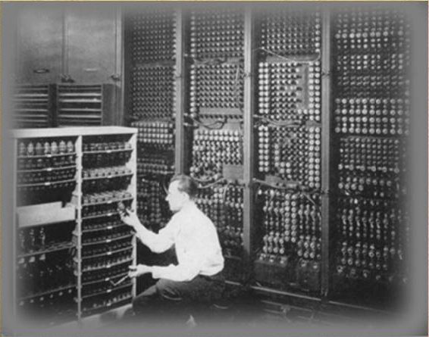

ВТОРОЕ ПОКОЛЕНИЕ ЭВМ
В 1949 году в США был создан первый полупроводниковый прибор, заменяющий электронную лампу. Он получил название транзистор. В 60-х годах транзисторы стали элементной базой для ЭВМ второго поколения. Переход на полупроводниковые элементы улучшил качество ЭВМ по всем параметрам: они стали компактнее, надежнее, менее энергоемкими. Быстродействие большинства машин достигло десятков и сотен тысяч операций в секунду. Объем внутренней памяти возрос в сотни раз по сравнению с ЭВМ первого поколения. Большое развитие получили устройства внешней (магнитной) памяти: магнитные барабаны, накопители на магнитных лентах. Благодаря этому появилась возможность создавать на ЭВМ информационно-справочные, поисковые системы (это связано с необходимостью длительно хранить на магнитных носителях большие объемы информации). Во времена второго поколения активно стали развиваться языки программирования высокого уровня. Первыми из них были ФОРТРАН, АЛГОЛ, КОБОЛ. Программирование как элемент грамотности стало широко распространяться, главным образом среди людей с высшим образованием.
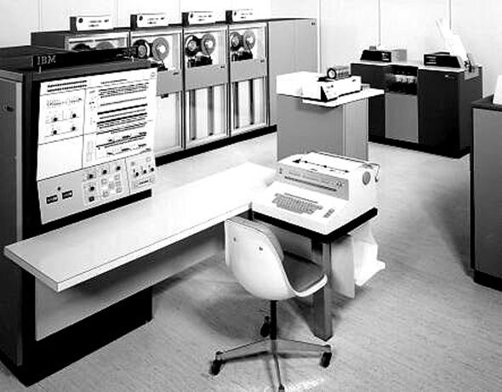

ТРЕТЬЕ ПОКОЛЕНИЕ ЭВМ
Третье поколение ЭВМ создавалось на новой элементной базе — интегральных схемах: на маленькой пластине из полупроводникового материала, площадью менее 1 см² монтировались сложные электронные схемы. Их назвали интегральными схемами (ИС). Первые ИС содержали в себе десятки, затем — сотни элементов (транзисторов, сопротивлений и др.). Когда степень интеграции (количество элементов) приблизилась к тысяче, их стали называть большими интегральными схемами — БИС; затем появились сверхбольшие интегральные схемы — СБИС. ЭВМ третьего поколения начали производиться во второй половине 60-х годов, когда американская фирма IBM приступила к выпуску системы машин IBM-360. В Советском Союзе в 70-х годах начался выпуск машин серии ЕС ЭВМ (Единая Система ЭВМ). Переход к третьему поколению связан с существенными изменениями архитектуры ЭВМ. Появилась возможность выполнять одновременно несколько программ на одной машине. Такой режим работы называется мультипрограммным (многопрограммным) режимом. Скорость работы наиболее мощных моделей ЭВМ достигла нескольких миллионов операций в секунду. На машинах третьего поколения появился новый тип внешних запоминающих устройств — магнитные диски. Широко используются новые типы устройств ввода-вывода: дисплеи, графопостроители. В этот период существенно расширились области применения ЭВМ. Стали создаваться базы данных, первые системы искусственного интеллекта, системы автоматизированного проектирования (САПР) и управления (АСУ). В 70-е годы получила мощное развитие линия малых (мини) ЭВМ.
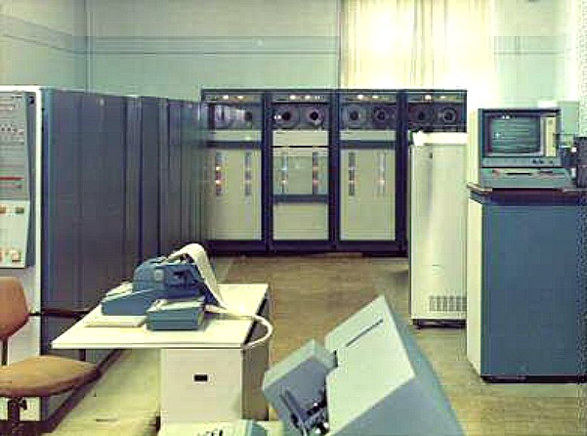

ЧЕТВЕРТОЕ ПОКОЛЕНИЕ ЭВМ
Очередное революционное событие в электронике произошло в 1971 году, когда американская фирма Intel объявила о создании микропроцессора. Микропроцессор — это сверхбольшая интегральная схема, способная выполнять функции основного блока компьютера — процессора. Первоначально микропроцессоры стали встраивать в различные технические устройства: станки, автомобили, самолеты. Соединив микропроцессор с устройствами ввода-вывода, внешней памяти, получили новый тип компьютера: микроЭВМ. МикроЭВМ относятся к машинам четвертого поколения. Существенным отличием микроЭВМ от своих предшественников являются их малые габариты (размеры бытового телевизора) и сравнительная дешевизна. Это первый тип компьютеров, который появился в розничной продаже.
Самой популярной разновидностью ЭВМ сегодня являются персональные компьютеры (ПК). Первый ПК появился на свет в 1976 году в США. С 1980 года «законодателем мод» на рынке ПК становится американская фирма IBM. Ее конструкторам удалось создать такую архитектуру, которая стала фактически международным стандартом на профессиональные ПК. Машины этой серии получили название IBM PC (Personal Computer). Появление и распространение ПК по своему значению для общественного развития сопоставимо с появлением книгопечатания. Именно ПК сделали компьютерную грамотность массовым явлением. С развитием этого типа машин появилось понятие «информационные технологии», без которых уже становится невозможным обойтись в большинстве областей человеческой деятельности.
Другая линия в развитии ЭВМ четвертого поколения, это — суперкомпьютер. Машины этого класса имеют быстродействие сотни миллионов и миллиарды операций в секунду. Суперкомпьютер – это многопроцессорный вычислительный комплекс.
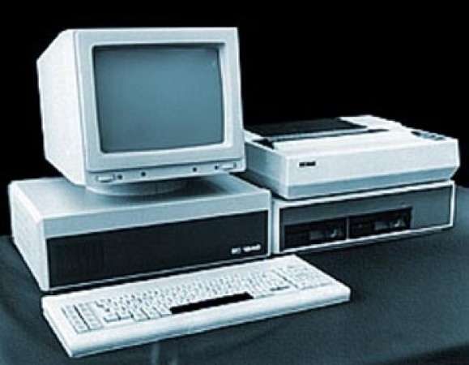

ПЯТОЕ ПОКОЛЕНИЕ ЭВМ
Разработки в области вычислительной техники продолжаются. ЭВМ пятого поколения — это машины недалекого будущего. Основным их качеством должен быть высокий интеллектуальный уровень. В них будет возможным ввод с голоса, голосовое общение, машинное «зрение», машинное «осязание».
Машины пятого поколения — это реализованный искусственный интеллект.

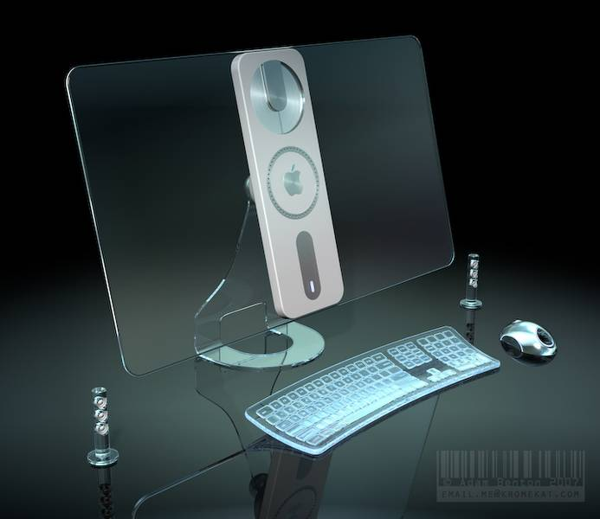

ЗАКЛЮЧЕНИЕ
Персональный компьютер быстро вошел в нашу жизнь. Еще несколько десятков лет назад было редкостью увидеть какой-нибудь персональный компьютер – они были, но были очень дорогие, и даже не каждая фирма могла иметь у себя в офисе компьютер. Теперь же в каждом доме есть компьютер, который уже глубоко вошел в жизнь человека.
Современные вычислительные машины представляют одно из самых значительных достижений человеческой мысли, влияние которого на развитие научно-технического прогресса трудно переоценить. Область применения ЭВМ огромна и непрерывно расширяется.
Даже 30 лет назад было только около 2000 различных сфер применения микропроцессорной техники. Это управление производством (16%), транспорт и связь (17%), информационно-вычислительная техника (12%), военная техника (9%), бытовая техника (3%), обучение (2%), авиация и космос (15%), медицина (4%), научное исследование, коммунальное и городское хозяйство, банковский учёт, метрология, и другие области.
Для многих мир без компьютера – далекая история, примерно такая же далекая, как открытие Америки или Октябрьская революция. Но каждый раз, включая компьютер, невозможно перестать удивляться человеческому гению, создавшему это чудо.
Современные персональные IВМ РС-совместимые компьютеры являются наиболее широко используемым видом компьютеров, их мощность постоянно увеличивается, а область применения расширяется. Эти компьютеры могут объединяться в сети, что позволяет десяткам и сотням пользователей легко обмениваться информацией и одновременно получать доступ к общим базам данных. Средства электронной почты позволяют пользователям компьютеров с помощью обычной телефонной сети посылать текстовые и факсимильные сообщения в другие города и страны и получать информацию из крупны банков данных.
Глобальная система электронной связи Intеrnеt обеспечивает за крайне низкую цену возможность оперативного получения информации из всех уголков земного шара, предоставляет возможности голосовой и факсимильной связи, облегчает создание внутрикорпоративных сетей передачи информации для фирм, имеющих отделения в разных городах и странах.
Однако возможности IВМ РС-совместимых персональных компьютеров по обработке информации все же ограничены, и не во всех ситуациях их применение оправдано.
Персональные компьютеры, разумеется, претерпели существенные изменения за время своего победного шествия по планете, но они изменили и сам мир.

СПИСОК ЛИТЕРАТУРЫ:
1. Богатырев Р.В. На заре компьютеров.// Мир ПК. 2004. - №4
2. Зуев К.А. Компьютер и общество.– Москва.: Издательство политической литературы, 1990г.
3. Прохоров А.М. Большая советская энциклопедия. – Москва.: Издательство «Советская энциклопедия», 1971г.
4. Фигурная В.С. Из истории компьютеров.// Мир ПК. 2005. - №1
5. Фролов А.В., Фролов Г.В. «Аппаратное обеспечение IBM PC» – М.: ДИАЛОГ- МИФИ, 1992г.
Ресурсы Internet.
- http://www.bashedu.ru/konkurs/tarhov/russian/index_r.htm
- http://museum.iu4.bmstu.ru/abak/index.html
- http://www.computer-museum.ru/histussr/9.htm
- http://www.homepc.ru/adviser/15817/
- http://www.computerra.ru/print/hitech/novat/20724/
- http://schools.keldysh.ru/sch444/MUSEUM/PRES/DK-12-2002.htm
- http://www.bashedu.ru/konkurs/tarhov/russian/minsk-32.htm
- http://www.technotronic.org/compochelovek_4_1999.html

